卒業旅行しおり

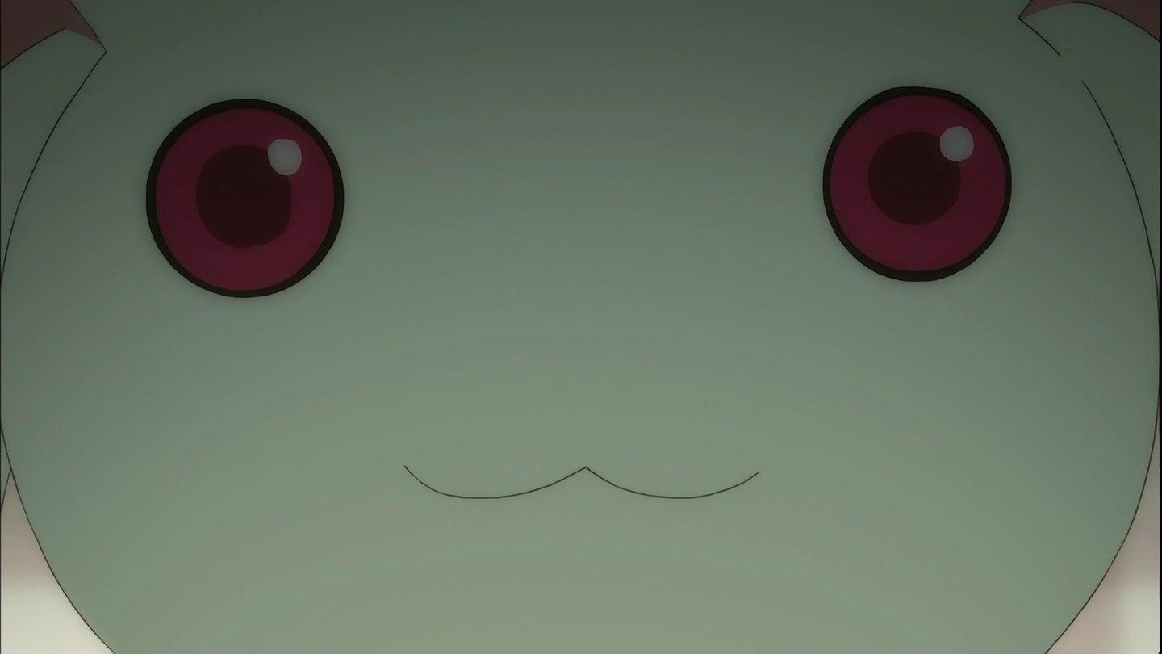
君たちはほとんどが修士に進学するのに、
卒業旅行だなんてわけがわからないよ

明治大学エレクトロニクス研究部 2007年度生

卒業旅行の目的
・同期同士の親睦を他の代がうざく感じるまで深める。
・来年度以降の部室の警備方針、飲み会での目標などを話し合う。
・卒業旅行と託けて研究室、就職活動を休む
・最近みんなで集まるのが難しくなったのでとりあえず集まる
・春休みに入って飲めない鬱憤をはらす！

今回の議題
・年々増え続ける部員を淘汰する方法
・2011年度の新入生に対する対応
・マンネリ化しつつあるイベント、合宿への代案
・妖精さんへの今後の対応
・後輩の名前を楽に覚える覚え方
・部員を部室に来させる方法
・年による衰えに抗う方法
・部室での当代のキャラ付方針
・他随時募集

今回の目玉企画
・日本三景 松島
・秋保温泉
・牛タン、牡蠣食い放題、ずんだ餅、寿司、冷やし中華….etc
・ぶっぱ安定

みんなで楽しい卒業旅行
にしましょう！

日程 03月07日~03月10日
集合 09時30分に東京駅銀の鈴広場
宿泊先 ホテルモントレ仙台 (022-265-7110)
http://www.hotelmonterey.co.jp/cgi-bin/portal/cms/hotelindex.cgi?hid=monsen
費用 いっぱい
持ち物
お泊まり道具一式 とにかく金
遊び道具 話のネタ

注意事項
・集合時間だけは絶対時間厳守
・酒は飲んでも呑まれるな
・酔った勢いで犯罪行為に至らないこと（物壊すの特に厳禁）
・行方不明になってもいいけど探しません
・酔っぱらってカードキー持たないままどっかいかないこと
・松島の海に飛び込まない
・たぶん仙台は寒い

タイムテーブル
1日目
09時30分 東京駅集合 (銀の鈴広場)
10時08分 出発 (MAXやまびこ133号)
12時17分 仙台駅着
13時00分 駅周辺でぶっぱで昼食
14時00分 ホテルにチェックインその後は自由？駅周辺をぶらぶら？
18時00分 夕食 牛タン炭焼 利休 西口本店
19時00分 ホテルへ お酒を飲みつつ議題を消化

天候によって2日目と3日目の予定を入れ替える可能性有

2日目
??時??分 起床
??時??分 朝食??
09時00分 仙台駅出発
10時00分 松島海岸駅到着後、かき小屋へ 混んでたら
14時00分 松島周辺を遊覧船とかでぶらぶら
18時00分 夕食 鮨 しらはた
20時00分 ホテルへ ビールおいしいです^o^

3日目
??時??分 起床
??時??分 朝食??
09時00分 仙台駅出発
10時00分 ホテル瑞鳳へ、温泉と昼食
16時00分 バスで仙台へ、甘味処 彦いちでおやつ
19時00分 夕食 かつせい
20時00分 ホテルへ 朝まで飲み

4日目
??時??分 起床
??時??分 朝食??
チェックアウトまでに部屋の片づけと帰還準備。
11時00分 チェックアウト
12時00分 昼食 翠林 以降ぶっぱ
16時13分 出発 (MAXやまびこ218号)
18時44分 東京駅到着 解散

